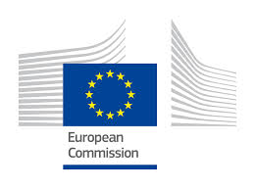  AMIF | AMIF-2016-AG-INTE-01 (AMIF)  Ενδυνάμωση και Ενσωμάτωση των Μεταναστριών  Migrant Women Empowerment and Integration  WEMIN – No 776211

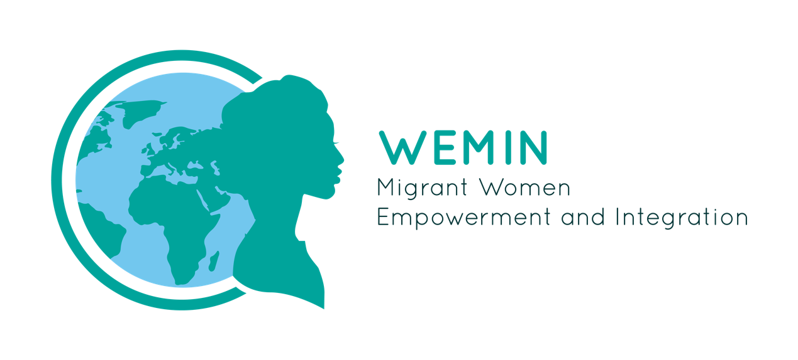

Δημόσια πρόσκληση για εκδήλωση ενδιαφέροντος

Ενημέρωση για την πρόσκληση συμμετοχής γυναικών στις δράσεις του έργου με τίτλο «Ενδυνάμωση και Ενσωμάτωση των Μεταναστριών» (WEMIN: Migrant Women Empowerment and Integration).

Είσαι γυναίκα και ζεις στην Αθήνα; Λάβε μέρος !

Το έργο WEMIN χρηματοδοτείται από το Ταμείο Ασύλου, Μετανάστευσης και Ένταξης (AMIF) της Ευρωπαϊκής Ένωσης. Στοχεύει στην υλοποίηση και προώθηση ενός πρωτοπόρου μοντέλου για την ενσωμάτωση γυναικών προσφύγων και μεταναστριών κάθε ηλικίας, που διαβιούν σε χώρες της ΕΕ. Μπορείτε να δείτε περισσότερες πληροφορίες στην ιστοσελίδα του έργου: www.wemin-project.eu/el

Προσκαλούμε γυναίκες πρόσφυγες και μετανάστριες που ζουν στην Αθήνα, καθώς και γυναίκες της τοπικής αθηναϊκής κοινωνίας, να συμμετέχουν στο έργο. Γιατί; για τις ακόλουθες δράσεις που θα πραγματοποιηθούν στην Αθήνα από τον Οκτώβριο 2018 έως το Νοέμβριο 2019:

- Γλωσσική και πολιτιστική εκπαίδευση για γυναίκες πρόσφυγες και μετανάστριες – από Οκτώβριο 2018 έως Σεπτέμβριο 2019
- Εκπαίδευση ενδυνάμωσης για γυναίκες πρόσφυγες και μετανάστριες – από Ιανουάριο μέχρι Οκτώβριο 2019
- Συνεδρίες συμβουλευτικής σε μικρές ομάδες για γυναίκες πρόσφυγες και μετανάστριες – από Ιανουάριο μέχρι Οκτώβριο 2019
- Εργαστήρια χειροτεχνίας και πολιτισμού για γυναίκες πρόσφυγες και μετανάστριες καθώς και για ντόπιες γυναίκες της Αθηναϊκής κοινωνίας – από Απρίλιο μέχρι Νοέμβριο 2019
Αυτά τα μαθήματα και οι δραστηριότητες θα βοηθήσουν τις συμμετέχουσες να ενσωματωθούν καλύτερα, να βελτιώσουν τις γλωσσικές τους δεξιότητες και να έχουν καλύτερη πρόσβαση σε εργασία ή/και κοινωνική δραστηριότητα.
Οι δράσεις θα διοργανωθούν από το «Ελληνικό Ανοικτό Πανεπιστήμιο- Ερευνητική Ομάδα DAISSy» και την «Ολυμπιακή Εκπαιδευτική & Συμβουλευτική ΕΠΕ» στην Αθήνα. Η συμμετοχή στις δράσεις είναι δωρεάν για όλες τις συμμετέχουσες και η εκδήλωση ενδιαφέροντος είναι προαπαιτούμενο.

Είστε γυναίκα πρόσφυγας ή μετανάστρια, ή γυναίκα από την τοπική κοινωνία της Αθήνας και σας ενδιαφέρει το έργο; Επικοινωνήστε μαζί μας για περισσότερες πληροφορίες και για να εκδηλώσετε ενδιαφέρον χωρίς κόστος συμμετοχής στις δράσεις!

Ελληνικό Ανοικτό Πανεπιστήμιο- Ερευνητική Ομάδα DAISSy
email: info@daissy.eap.gr / τηλ: 2610 367756

Ολυμπιακή Εκπαιδευτική & Συμβουλευτική ΕΠΕ
email: olykek@olympiakokek.gr / τηλ: 26210 40200

